Uygulamanın kısa tanıtımı
Mağaza firmalarının otomasyon için kurumsal çözüm uygulaması
İş kuralları
Alt-üst ilişkilerinde karmaşayı önlemek amacı ile otomasyon sisteminde veri girişi-çıkışı teminatı ile ilgili işlemleri tek bir program üzerinden yönlendirmek ve böylelikle iş içerisindeki karmaşayı en aza indirgemetir.
Düzenli ve açık olması önemli yönlerindendir.
Program her zaman geliştirilebilir ve değiştirilebilir.
Uyum sağlayıcı bir yapıdadır.
İş için önemli olan kaynakları sunmakta ve bunları açıklamakta yeterli durumdadır.
İlişkisel şema
Yazı hali

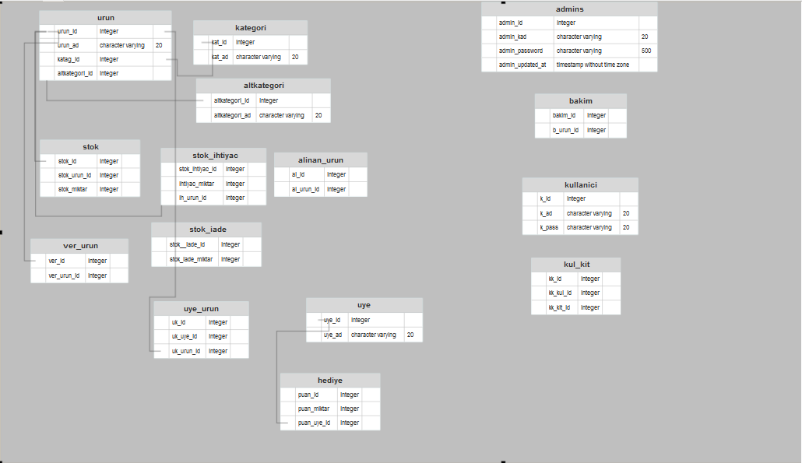

- Tablo kodları
CREATE TABLE altkategori (
altkategori_id SERIAL PRIMARY KEY,
altkategori_ad VARCHAR(20)
);
/*1*/
CREATE TABLE kategori (
kat_id SERIAL PRIMARY KEY,
kat_ad VARCHAR(20)
);
/*2*/
CREATE TABLE alinan_urun (
al_id SERIAL PRIMARY KEY,
al_urun_id int
);
/*3*/
CREATE TABLE urun (
urun_id SERIAL PRIMARY KEY,
urun_ad varchar(20),
katag_id int,
altkategori_id int
);
/*4*/
CREATE TABLE ver_urun (
ver_id SERIAL PRIMARY KEY,
ver_urun_id int
);
/*5*/
CREATE TABLE kullanici (
k_id SERIAL PRIMARY KEY,
k_ad varchar(20),
k_pass varchar(20)
);
/*6*/
CREATE TABLE admins (
admin_id SERIAL PRIMARY KEY,
admin_kad varchar(20),
admin_password varchar(500),
admin_updated_at timestamp
);
/*7*/
CREATE TABLE hediye (
puan_id SERIAL PRIMARY KEY,
puan_miktar int,
puan_uye_id int
);
/*8*/
CREATE TABLE uye (
uye_id SERIAL PRIMARY KEY,
uye_ad varchar(20)
);
/*9*/
CREATE TABLE stok (
stok_id SERIAL PRIMARY KEY,
stok_urun_id int,
stok_miktar int
);
/*10*/
CREATE TABLE bakim (
bakim_id SERIAL PRIMARY KEY,
b_urun_id int
);
/*11*/

CREATE TABLE stok_iade (
stok__iade_id SERIAL PRIMARY KEY,
stok_iade_miktar int
);
/*12*/
CREATE TABLE stok_ihtiyac (
stok_ihtiyac_id SERIAL PRIMARY KEY,
ihtiyac_miktar int,
ih_urun_id int
);
/*13*/
CREATE TABLE uye_urun (
uk_id SERIAL PRIMARY KEY,
uk_uye_id int,
uk_urun_id int
);
/*14*/
CREATE TABLE kul_kit (
kk_id SERIAL PRIMARY KEY,
kk_kul_id int,
kk_kit_id int
);
/*15*/

- Trigger ve procedure kodları (SQL klasoru içerisinde)
CREATE OR REPLACE FUNCTION test()
RETURNS trigger AS
$$
BEGIN
INSERT INTO cari(toplam)
VALUES(NEW.stok_miktar);

RETURN NEW;
END;
$$
LANGUAGE 'plpgsql';

CREATE TRIGGER test_trigger
AFTER delete
ON stok
FOR EACH ROW
EXECUTE PROCEDURE test();

CREATE OR REPLACE FUNCTION test1()
RETURNS trigger AS
$$
BEGIN
INSERT INTO cari(toplam)
VALUES(NEW.stok_miktar);

RETURN NEW;
END;
$$
LANGUAGE 'plpgsql';

CREATE TRIGGER test_trigger1
AFTER delete
ON stok
FOR EACH ROW
EXECUTE PROCEDURE test1();

CREATE OR REPLACE FUNCTION test2()
RETURNS trigger AS
$$
BEGIN
INSERT INTO cari(toplam)
VALUES(NEW.stok_miktar);

RETURN NEW;
END;
$$
LANGUAGE 'plpgsql';

CREATE TRIGGER test_trigger2
AFTER delete
ON stok
FOR EACH ROW
EXECUTE PROCEDURE test2();

CREATE OR REPLACE FUNCTION test3()
RETURNS trigger AS
$$
BEGIN
INSERT INTO cari(toplam)
VALUES(NEW.stok_miktar);

RETURN NEW;
END;
$$
LANGUAGE 'plpgsql';

CREATE TRIGGER test_trigger3
AFTER delete
ON stok
FOR EACH ROW
EXECUTE PROCEDURE test3();
- Ekran Görüntüleri

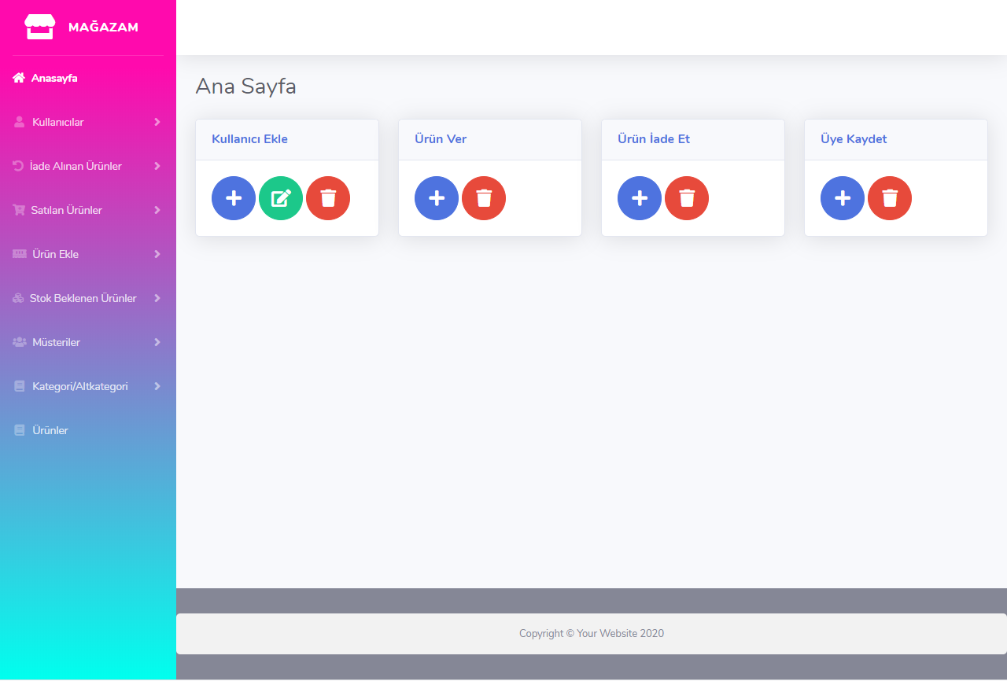
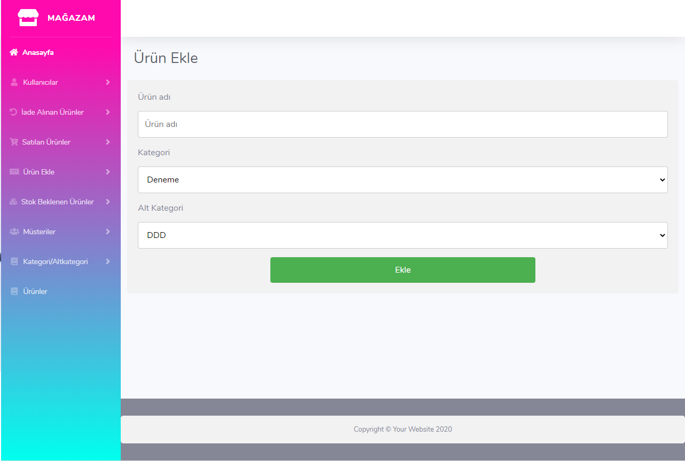

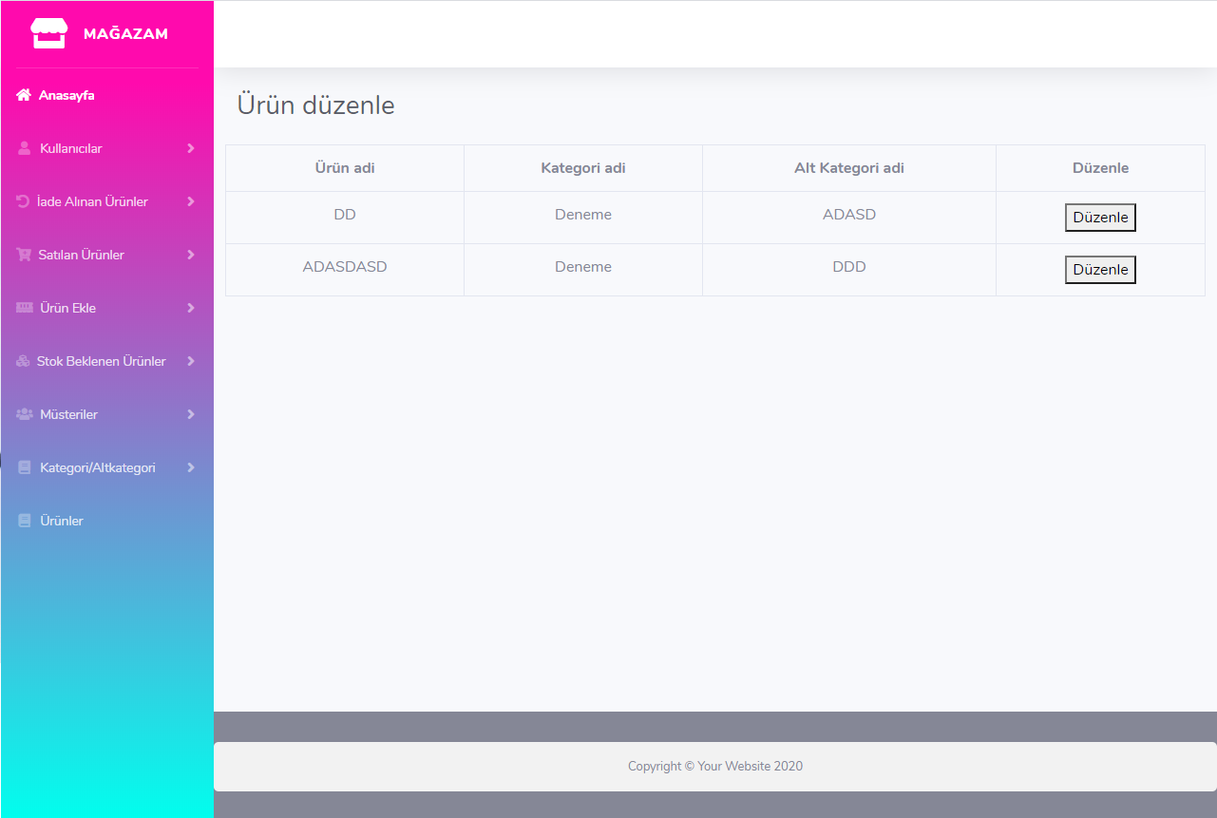
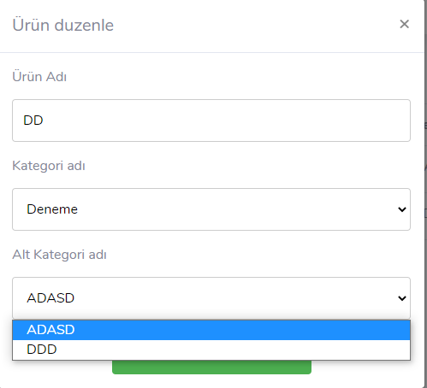

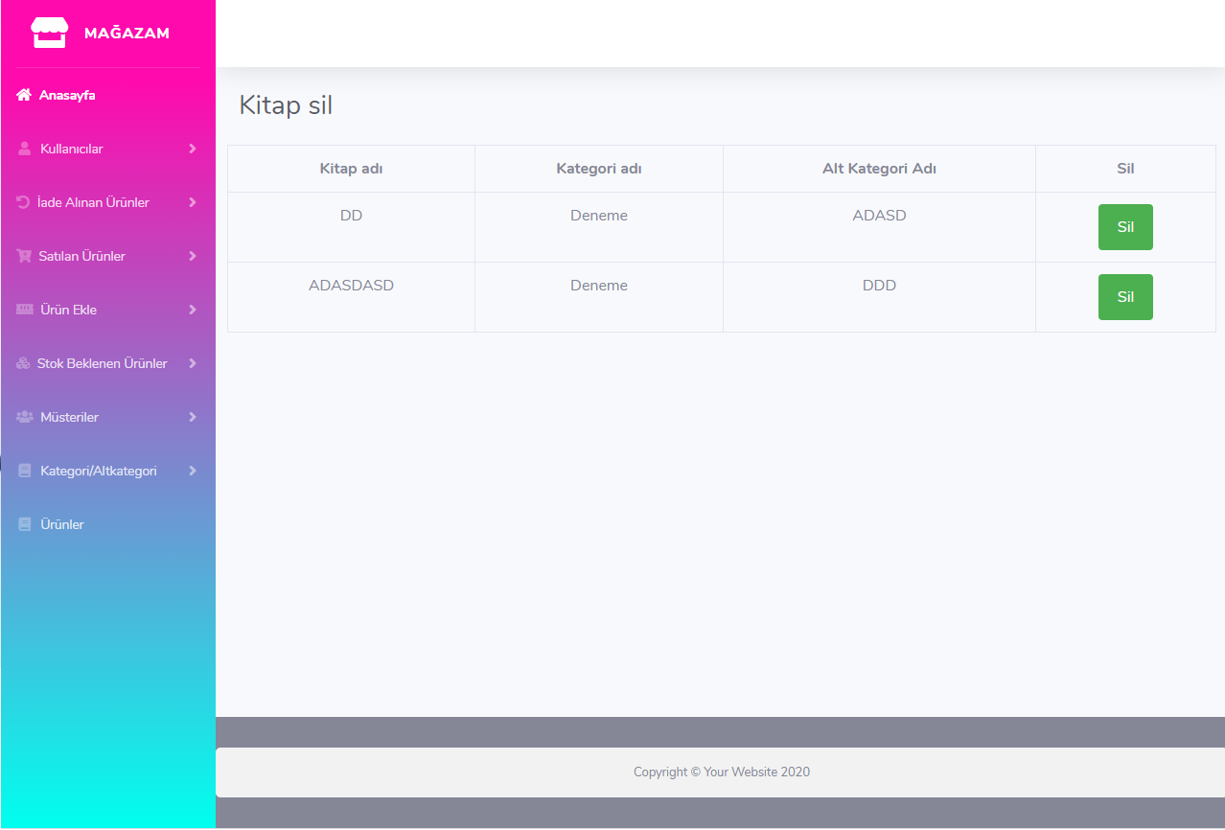
- Github depo linki

- Video linki

